部门评审

部门审批
（1）进入个人中心-工作中心
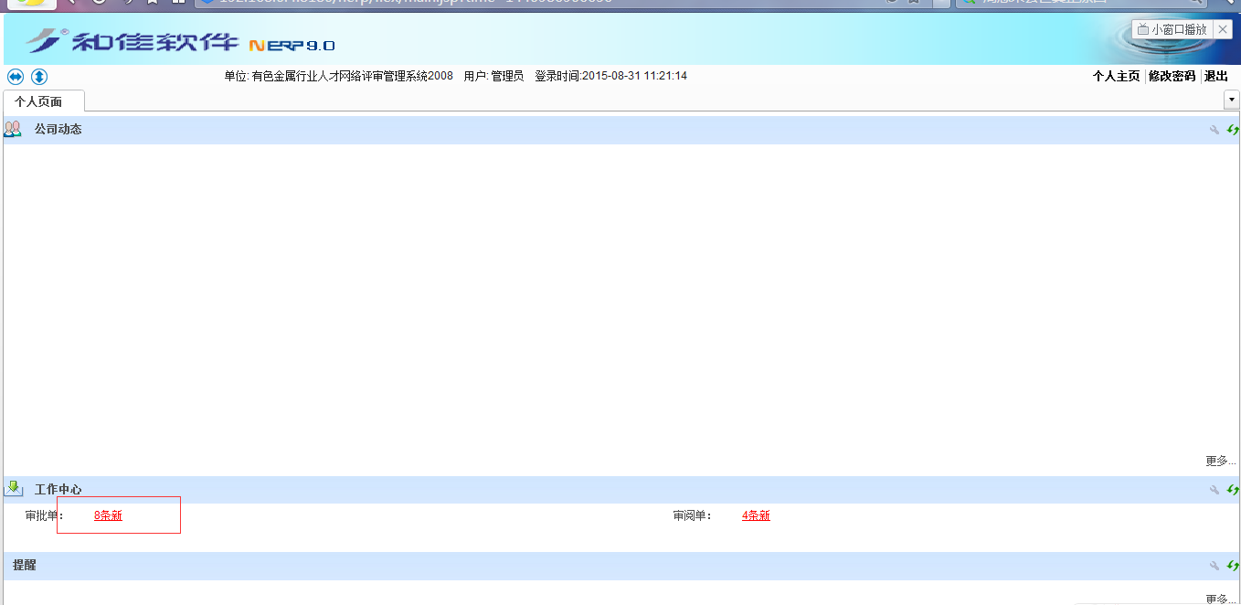
（2）可通查询条件进行精确查找，在主题中输入相应条件，点击【查询】
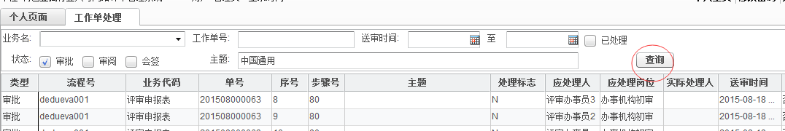
（3）双击明细行进入工作单处理界面
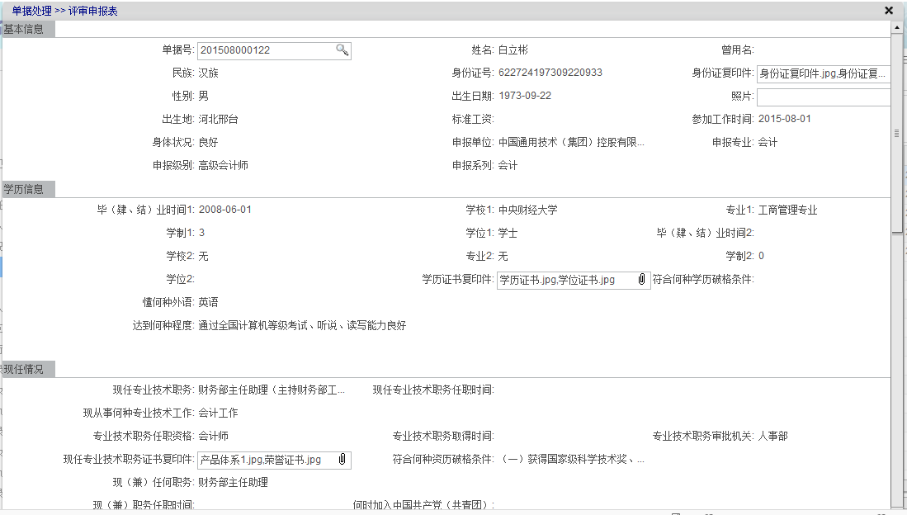

（4）申报人直属部门审批
- （如下图）系统要求输入：“年度及任职期满考核结果”和单位推荐意见中的“基层单 位意见”（备注：不录入、系统不允许【保存】）
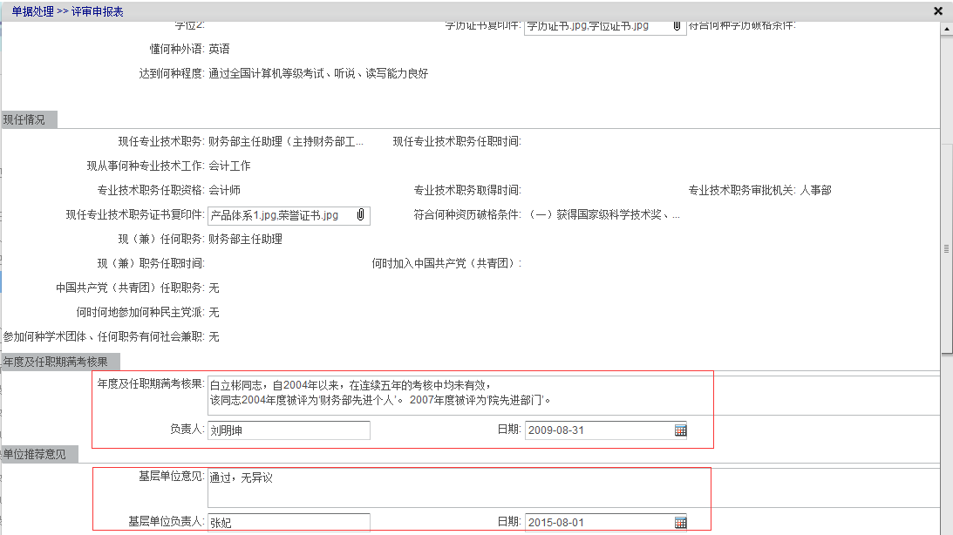

- （如下图）填写处理人意见
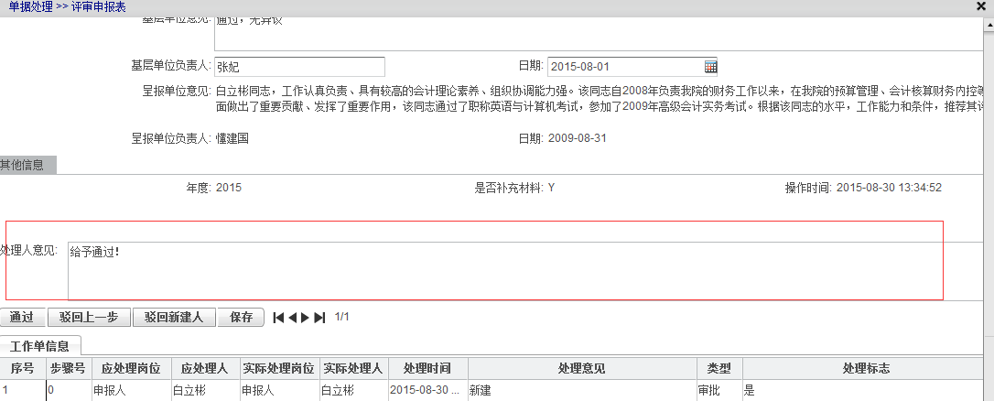

（5）非申报人直属部门审批
（如下图）填写处理人意见即可
（6）确认审批的结果
- . 点击【通过】,成功后系统会弹出一个小提示框 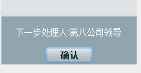
- . 点击【驳回】,操作成功后系统会弹出一个小提示框 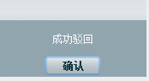
（注：驳回是系统要求必须录入驳回意见）

